**OŠ Mirana Jarca**

**Ljubljana**

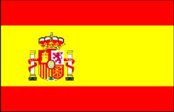

**KRALJEVINA ŠPANIJA**

**España Spanien Spain**

**Ljubljana, april 2006**

**Osebna izkaznica**

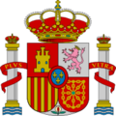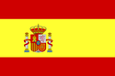

Zastava: Zgoraj in spodaj je rdeča, v sredini je rumena z grbom, ki je rahlo pomaknjen na levo

Velikost: 504 782 km ²

Število prebivalcev: 39 450 000

Narodnostna sestava: Španci (Kastilci) 72,3%; Katalonci 16,3%; Galičani 8,1%; Baski 2,3%; Romi 1%.

Glavno mesto: Madrid (5 603 000 prebivalcev)

[Uradni jeziki](http://sl.wikipedia.org/wiki/Uradni_jezik): španski (imenovan tudi kastiljski), katalonski, [baskovski](http://sl.wikipedia.org/wiki/Baskov%C5%A1%C4%8Dina), [galicij](http://sl.wikipedia.org/w/index.php?title=Galicij%C5%A1%C4%8Dina&action=edit)ski

Religija: katoličani 97%; protestanti 0,4%; ateisti 2,6%

Valuta: do leta 1999 španska pezeta, sedaj evro

Najvišji vrh: Pico de Teide (Tenerife) na Kanarskih Otokih, 3718 m

Najdaljša reka: Tajo, 1010m

Ureditev:parlamentarna monarhija z dvodomnim parlamentom

Kralj: Juan Carlos I. Španski

**Lega**

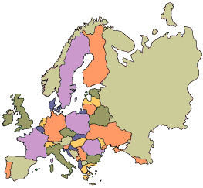

Svet

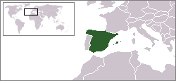

Evropa

Španija

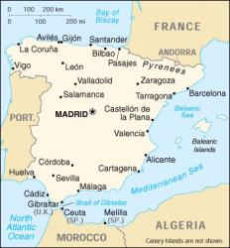

Španija je ena izmed

držav Južne Evrope.

**Kraljevina Španija** je [obmorska](http://sl.wikipedia.org/wiki/Morje) [država](http://sl.wikipedia.org/wiki/Dr%C5%BEava), ki leži na [Iberskem polotoku](http://sl.wikipedia.org/wiki/Iberski_polotok), ki si ga deli skupaj s [Portugalsko](http://sl.wikipedia.org/wiki/Portugalska) na zahodu in [Gibraltarjem](http://sl.wikipedia.org/wiki/Gibraltar) na jugu.

Na severovzhodu meji na [Francijo](http://sl.wikipedia.org/wiki/Francija) in [Andoro](http://sl.wikipedia.org/wiki/Andora). [Kraljevina](http://sl.wikipedia.org/w/index.php?title=Kraljevina&action=edit) Španija vključuje:

* [Balearske otoke](http://sl.wikipedia.org/w/index.php?title=Balearske_otoke&action=edit) v [Sredozemskem morju](http://sl.wikipedia.org/wiki/Sredozemsko_morje),
* [Kanarske otoke](http://sl.wikipedia.org/wiki/Kanarski_otoki) v [Atlantskem oceanu](http://sl.wikipedia.org/wiki/Atlantski_ocean)
* [mesti](http://sl.wikipedia.org/wiki/Mesto) [Ceuta](http://sl.wikipedia.org/w/index.php?title=Ceuta&action=edit) in [Melilla](http://sl.wikipedia.org/w/index.php?title=Melilla&action=edit) v [severni](http://sl.wikipedia.org/wiki/Severna_Afrika) [Afriki](http://sl.wikipedia.org/wiki/Afrika).

**Upravne enote**

Španija je po smrti diktatorskega generala Franca, s sprejetjem ustave leta 1978, postala ustavna monarhija. Razdeljena je na 17 avtonomnih skupnosti in dve avtonomni mesti na afriški obali. Avtonomne pokrajine se nadalje delijo na 50 provinc.

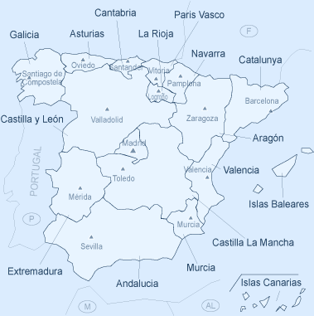

* Andaluzija
* Aragonija
* Asturija
* Balearski otoki
* Baskija
* Kanarski otoki
* Cantabria
* Kastilja-La Mancha
* Kastilja-Leon
* Katalonija
* Extremadura
* Galicija
* La Rioja
* Madrid
* Murcia
* Navarra
* Valencija

**Podnebje**

Podnebje je v državi precej različno. Ob obali je sredozemsko podnebje, z milimi zimami in toplim poletjem.

Na severozahodu ob Atlantskem oceanu je oceansko podnebje. Zime so mrzle s še kar toplim poletjem.

V notranjosti države je celinsko podnebje -mrzle zime in vroča poletja.  
  
Največ padavin je na severozahodu (800 mm), drugje pade od 400-700 mm letno. Povprečna mesečna temperatura v Madridu je 5 ºC (januar), 25 ºC (julij).

**Rastje**

Na območjih z izrazitim sredozemskim podnebjem uspeva sredozemsko rastlinstvo. Listavci so zimzeleni, prevladujejo razne vrste zimzelenih hrastov. Značilna iglavca sta bor in cipresa. Tam uspevata tudi lovor in rožmarin. Rastejo tudi citrusi, žitarice in vinska trta.

Razširjeno je zimzeleno grmičasto rastlinstvo, ki ga imenujemo makija. Najznačilnejša sredozemska kulturna rastlina je oljka.

V sušni notranjosti prevladuje travniško rastlinstvo.

**Gospodarstvo**

* **Storitvene panoge**

Med storitvenimi panogami je najpomembnejši turizem. Sledijo mu trgovina, bančništvo in telekomunikacije.

* **Kmetijstvo**

Namakalni sistemi omogočajo intenzivno namakalno poljedelstvo. Izkoriščanje tal: njive 30,2%, sadovnjaki, plantaže 9,6%, travniki, pašniki 20,4%, gozd 31,4% in ostalo 8,4%.

Glavni žitni posevki so: ječmen, pšenica, koruza, riž, krompir, sončnice in sladkorna pesa, potem pa pridelovanje sadja. Glavni izvozni pridelki so: pomaranče, limone, olive (olje), grozdje (vino), jabolka, hruške in breskve. Španija je tretja največja proizvajalka vina. Kmetijstvo in ribištvo sta poglavitni dejavnosti v Španiji. V notranjosti je zelo razvita živinoreja.

* **Rudno bogastvo**

Rudnega bogastva imajo precej. Kopljejo črni in rjavi premog, lignit, železovo rudo, svinec, cink, živo srebro, srebro, zlato in uran.

* **Industrija**

Dobro je razvita težka industrija in industrija blaga za široko potrošnjo.Španija je pomembna proizvajalka avtomobilov (Seat). Izdelujejo številne naprave in gospodinjske pripomočke. V španskih obalnih mestih se veliko ljudi ukvarja z izdelovanjem čolnov in mrež.

**Opisi turističnih krajev**

**Madrid** je moderno mesto, ki slovi tudi kot najvišje ležeča evropska prestolnica. Vredna ogleda sta svetovno znan muzej Prado in veličastna zgradba Palacio Real. V Madridu je tudi kraljeva palača, arena za bikoborbe, znamenite ulice in trgi npr. Plaza Mayor, Puerto del sol, Plaza Espana…

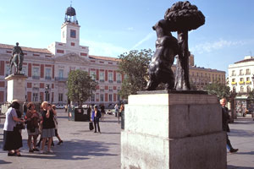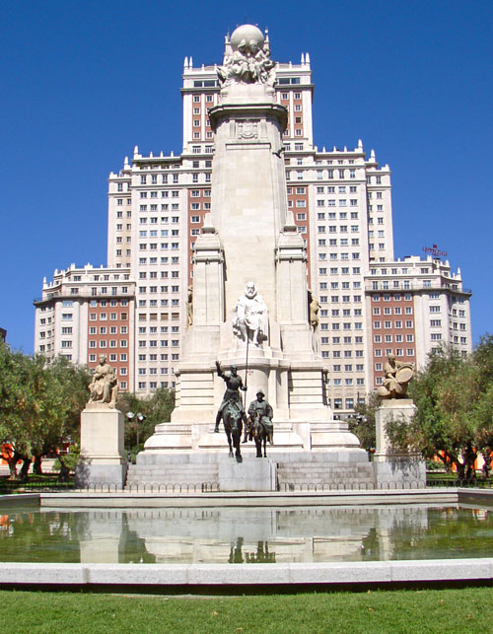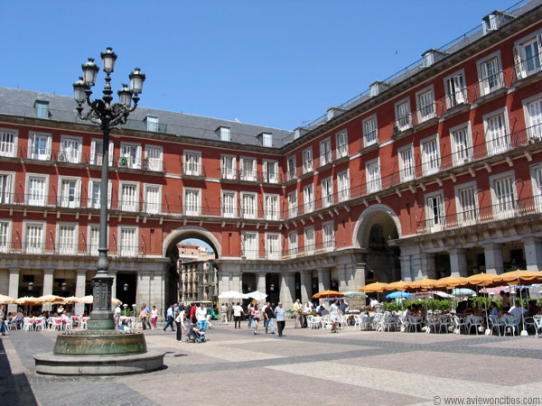

**Barcelona** je glavno mesto Katalonije. Je središče kemične, tekstilne in predelovalne industrije. Šteje štiri milijone prebivalcev in je prava posebnost med metropolami sveta. Stari del mesta je poln srednjeveške arhitekture, s katero se meša nova arhitektura. Barcelona je namreč eno najhitreje rastočih mest sveta. Je tudi olimpijsko mesto (prizorišče poletnih olimpijskih iger 1992), mesto svetovnih razstav. V mestu je pristanišče s Kolumbovim spomenikom, španskim in katalonskim trgom.

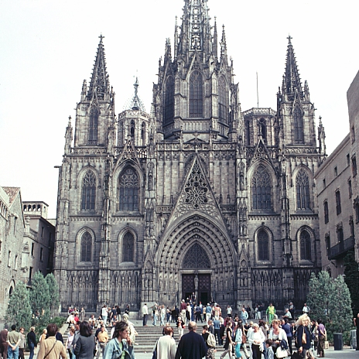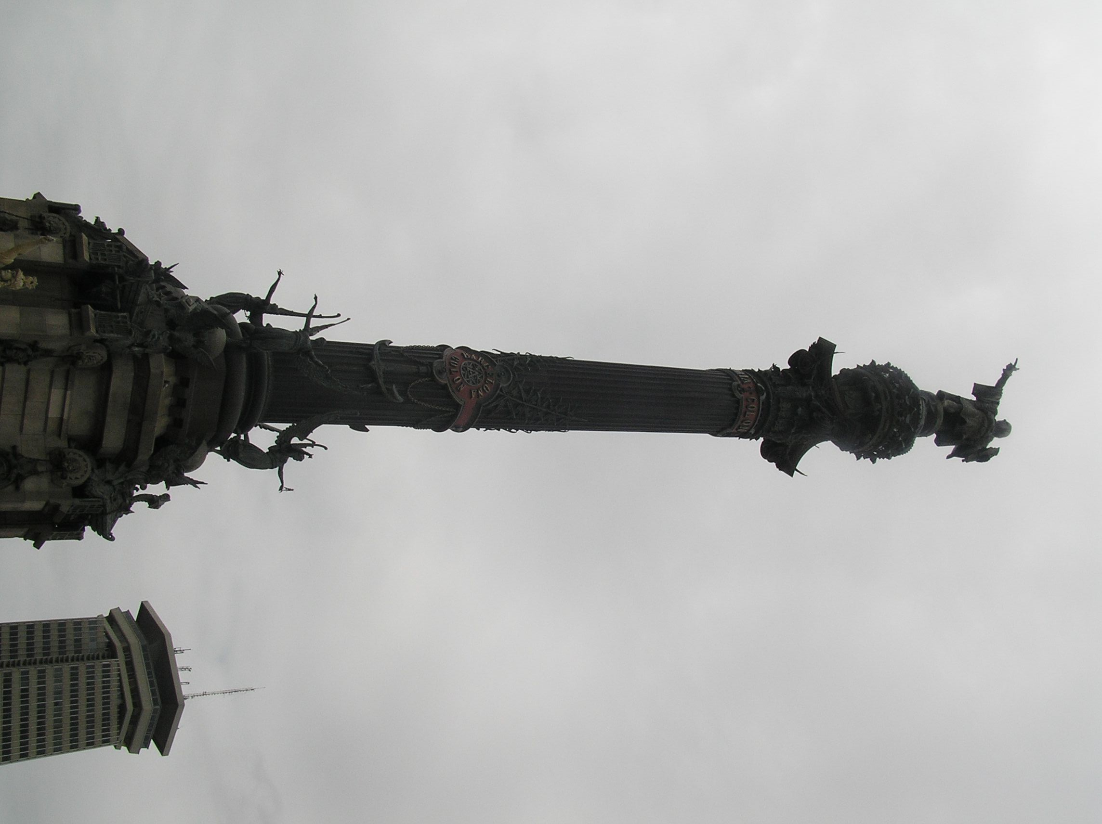

**Valencia** je eno izmed največjih in najbolj živahnih sredozemskih mest. Znano je po številnih vrtovih, s katerimi si je mesto prislužilo naziv mesto rož, sicer pa je tretje največje špansko mesto.

**Malaga** je priljubljena točka za ljubitelje sonca, španske gostoljubnosti in hrane ter raznovrstnih nakupov. V bližini je Marbelle, prestižno mesto ob Costi del Sol.

**Ibiza** je raj za kopalce in za tiste, ki imajo radi zabavo. Na otoku je možnost ogleda mestnih znamenitosti, svetovno znanih lokalov in plaže "Playa den Bossa".

**Palma de Mallorca** je največji otok Balearov. Ima najdaljšo turistično tradicijo med vsemi sredozemskimi otoki. Mallorco radi obiskujejo turisti, ki na njenih obalah najdejo svoj željeni oddih, zabavo, šport in udobje v skrbno negovanem okolju.

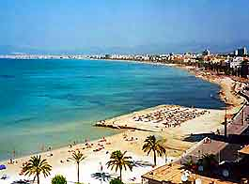

**Zanimivosti**

* Dogodki in festivali

Skozi vse leto se vrstijo festivali in različne prireditve.

Januar - v San Sebastianu se vsi prebivalci mesta preoblečejo v bojevnike

Februar - potekajo pustni karnevali

Marec – v Valenciji je praznik plesa in veličastnih ognjemetov

April - v velikonočnem tednu potekajo ulične parade

Julij - tek pred biki po mestnih ulicah v Pomploni

Avgust – obmetavanje s paradižniki v mestecu Bunol

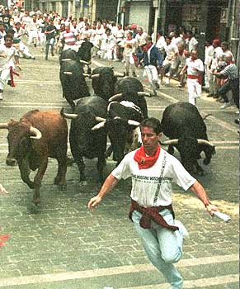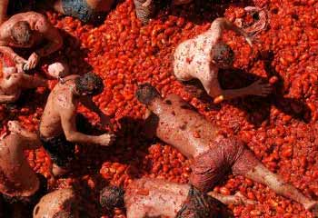

* Flamenko

Flamenko predstave s petjem in plesom so druga velika atrakcija Španije.

Sestavljena je iz treh delov: petja, plesa in igranja kitare.

Plesalke so oblečene v dolge, živo rdeče obleke s široko nabranimi rokavi. Posebno urejena pričeska in obutev sta dodatni znamenji, po katerih takoj prepoznamo plesalke flamenka.

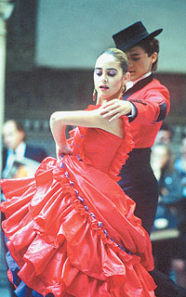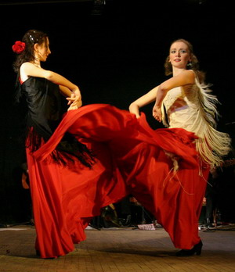

* Bikoborba

Bikoborba je javna ljudska zabava - prireditev, pri kateri se poklicni bikoborci (torero, matador), bojujejo z biki v posebni areni, in jih na koncu ubijejo.

S posebnimi gibi in zamahi z rdečimi ogrinjali dražijo bika. Ko se ta zažene v ogrinjalo, cela arena, vključno z bikoborcem, vzklikne “OLE”. Ko bik postane že zelo napadalen, bikoborec vzame posebno sulico, okrašeno z barvnimi trakovi in dolgimi peresi, se približa biku in ob zadnjem vzkliku zabode sulico biku v zgornji del telesa. Potem se mu pridružijo še drugi bikoborci, vsak s svojo sulico, in napadajo bika z vseh strani. S tem dejanjem se začenja zmagoslavje nad človekovo močjo. Bika do konca pokončajo vbodi sulic in bikoborec je ob ležečem, mrtvem biku deležen zelo velike slave in aplavza.

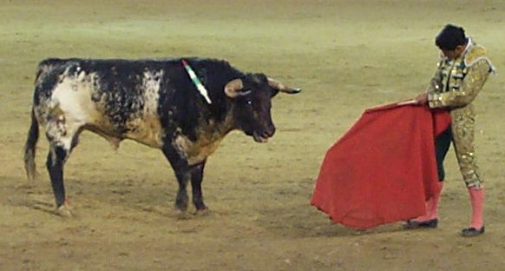

**Literatura**

* Internet <http://sl.wikipedia.org/wiki/%C5%A0panija>
* Internet <http://www.palma.si/?n=catalog&cat=79>
* Prijatelj, J. Španija. Nedeljski dnevnik, 9.april 2006, str. 16
* Senegačnik, J., Drobnjak, B. Spoznavamo Evropo in Azijo: Geografija za 7.razred devetletne osnovne šole. Ljubljana, 1993
* Velika ilustrirana otroška enciklopedija. Ljubljana, 1992

**Kazalo**

Osebna izkaznica ……………………………………………2

Lega ………………………………………………………....3

Upravne enote……………………………………………….4

Podnebje……………………………………………………..5

Rastje ………………………………………………………..5

Gospodarstvo………………………………………………...6

Opisi turističnih krajev………………………………………7

Zanimivosti…………………………………………………..9

Literatura…………………………………………………....12

Kazalo……………………………………………………….13